

5 – Údržba majetku

BPMN Diagram procesu

Obsah

BPMN diagram 2

1. Nutnost údržby – startující událost 2

2. Údržba skříňky 2

3. Údržba powerbanky 2

4. Převoz powerbank 2

5. Údržba dokončena – koncová událost 2

# BPMN diagram

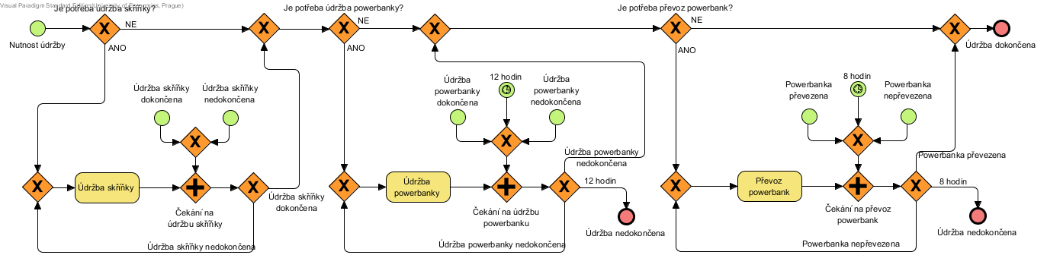

# Nutnost údržby – startující událost

Proces údržba majetku spouští událost: *nutnost údržby*.

# Údržba skříňky

Proces zkoumá, zdali je třeba údržba skříňky, pokud ano, spouští se tento subproces (*5.2 – Údržba skříněk*). Jestliže ne, pak následuje krok 3.

* **Údržba skříňky dokončena** – Jestliže údržba skříňky je dokončena, pak následuje krok 3.
* **Údržba skříňky nedokončena** – Jestliže údržba skříňky není dokončena, pak se subproces opakuje.

# Údržba powerbanky

Dále proces zkoumá, zdali je třeba údržba powerbanky, pokud ano, spouští se tento subproces (*5.3 – Údržba powerbank*). Jestliže ne, pak následuje krok 3.

* **Údržba powerbanky dokončena** – Jestliže údržba powerbanky je dokončena, pak následuje krok 4.
* **Údržba powerbanky nedokončena** – Jestliže údržba powerbanky není dokončena, pak se subproces opakuje.
* **12 hodin** – Po uplynutí 12 hodin proces končí: „*Údržba nedokončena*“*.*

# Převoz powerbank

Dále proces zkoumá, zdali je třeba převoz powerbank, pokud ano, spouští se tento subproces (*5.4 – Převoz powerbank*). Jestliže ne, pak následuje krok 3.

* **Powerbanka převezena** – Jestliže powerbanka převezena, pak následuje krok 5.
* **Powerbanka nepřevezena** – Jestliže powerbanka převezena není, pak je subproces opakován.
* **8 hodin** – Po uplynutí 8 hodin proces končí: „*Údržba nedokončena*“*.*

# Údržba dokončena – koncová událost

Údržba dokončena a proces končí.